**TRƯỜNG ĐẠI HỌC KINH TẾ - ĐẠI HỌC ĐÀ NẴNG**

**KHOA THỐNG KÊ – TIN HỌC**

**🙡🕮🙣**



**BÁO CÁO BÀI TẬP NHÓM**

**HỌC PHẦN QUẢN TRỊ CƠ SỞ DỮ LIỆU**

**TÊN ĐỀ TÀI:**

**XÂY DỰNG PHẦN MỀM QUẢN LÝ DOANH NGHIỆP**

**TƯ NHÂN NHÀ MAY T.VINH**

**GVHD:** Cao Thị Nhâm

**SVTH:** Nhóm 16

1. Lương Văn Hoàng Phú
2. Dương Việt Huy Hoàng
3. Phan Cẩm Linh
4. Hồ Văn Thông

***Đà Nẵng, 10/2021***

**MỤC LỤC**

**1.** **Chọn hóa đơn** 3

**2.** **Thiết kế cơ sở dữ liệu** 5

***2.1.*** ***Thiết kế cơ sở dữ liệu mức khái niệm*** 5

***2.2.*** ***Thiết kế cơ sở dữ liệu mức logic*** 7

***2.3.*** ***Thiết kế cơ sở dữ liệu mức vật lý*** 8

**3.** **Xây dựng cơ sở dữ liệu** 10

***3.1.*** ***Bảng Nhà Cung Cấp*** 10

***3.2.*** ***Bảng Hóa Đơn Nhập Hàng*** 11

***3.3.*** ***Bảng Nhập Hàng*** 11

***3.4.*** ***Bảng Cửa Hàng*** 11

***3.5.*** ***Bảng Bán Hàng*** 12

***3.6.*** ***Bảng Hóa Đơn Bán Hàng*** 12

***3.7.*** ***Bảng Người Mua Hàng*** 13

***3.8.*** ***Bảng Kho Cửa Hàng*** 13

**4.** **Xác định và tạo index cho các thuộc tính:** 13

**5.** **Xây dựng cơ chế bảo mật tương ứng cho cơ sở dữ liệu vừa tạo:** 15

***5.1.*** ***Authentication*** 15

***5.2.*** ***Authority*** 16

**6.** **Xây dựng cơ chế backup dữ liệu:** 17

***6.1.*** ***Thực hiện backup bằng tay*** 17

**7.** **Phát triển ứng dụng** 18

**8.** **Phương án giải quyết vấn đề về dữ liệu lớn** 18

**9.** **Đề phòng phương án bị tấn công bởi SQL Ijnection** 20

1. **Chọn hóa đơn**

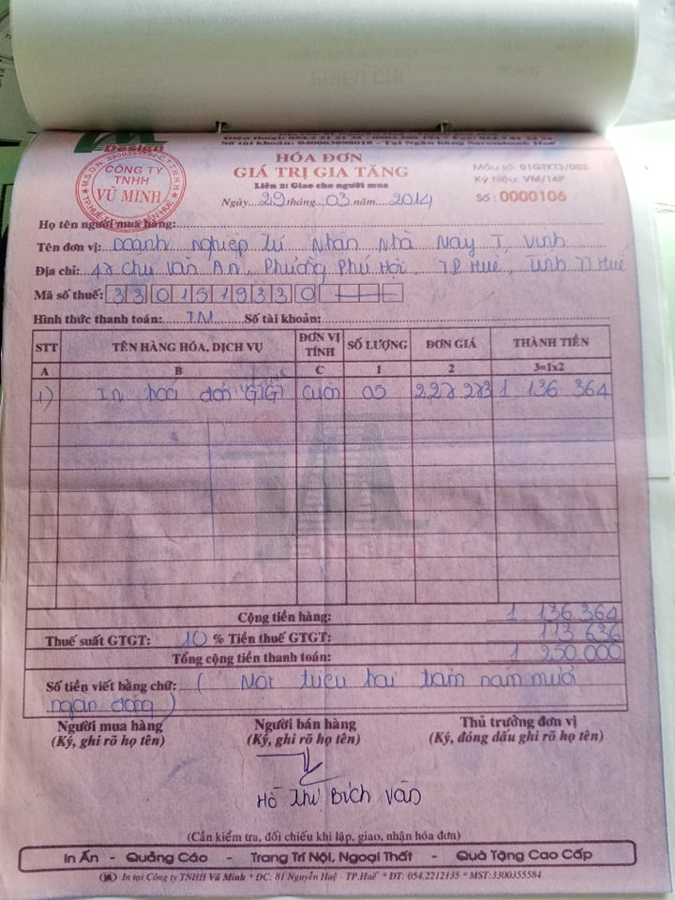

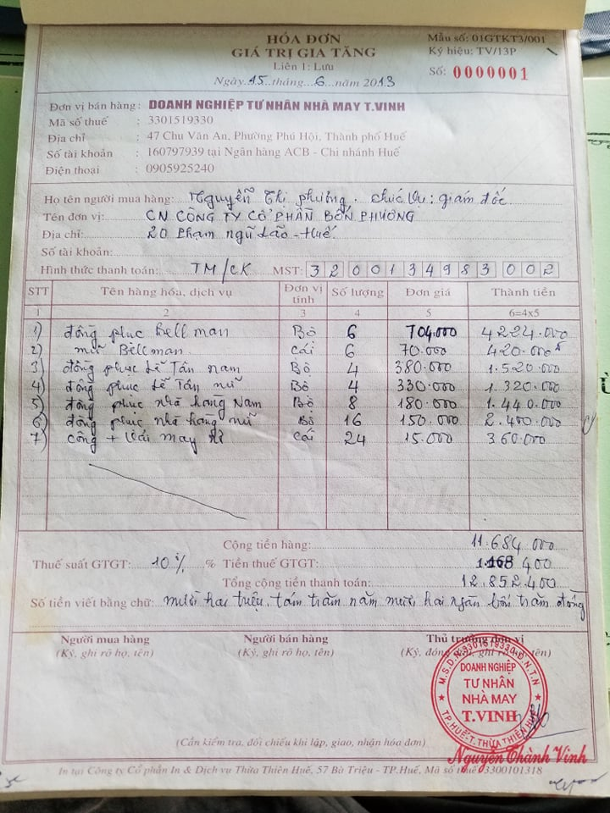

Nhóm dùng hóa đơn nhập và bán hàng của doanh nghiệp tư nhân nhà may T.Vinh để thực hiện bài tập nhóm. Vì hóa đơn có chứa nhiều thông tin, dữ liệu cá nhân của doanh nghiệp nên sẽ có những thực thể được mô phỏng chứ không chính xác thực tế.

1. **Thiết kế cơ sở dữ liệu** 
   1. ***Thiết kế cơ sở dữ liệu mức khái niệm***

Xây dựng ER cho hóa đơn nhập hàng

|  |  |  |
| --- | --- | --- |
| **HSDL** | **Từ Rõ Nghĩa** | **Viết Tắt** |
| Số | Mã đơn nhập hàng | MaDonNH |
| Ngày | Ngày nhập hàng | NgayNhap |
| Đơn vị bán hàng | Tên nhà cung cấp | TenNCC |
| Điện thoại | Điện thoại | DienThoai |
| Họ tên người mua hàng | Họ tên nhân viên | TenNV |
| Tên đơn vị | Tên đơn vị nhập hàng | TenDVM |
| Địa chỉ | Địa chỉ | DiaChi |
| Mã số thuế | Mã số thuế | MaThue |
| Hình thức thanh toán | Hình thức thanh toán | HinhThucTT |
| Số tài khoản | Số tài khoản | SoTK |
| Tên hàng hóa, dịch vụ | Tên nguyên liệu nhập vào | TenNL |
| Đơn vị tính | Đơn vị tính | DonVi |
| Số lượng | Số lượng | SoLuong |
| Đơn Giá | Đơn giá | DonGia |
| Thành tiền | Thành tiền | ThanhTien |
| Cộng tiền hàng | Công tiền hàng | CongTien |
| Thuế suất GTGT | Thuế xuất GTGT | VAT |
| Tiền thuế GTGT | Tiền thuế GTGT | Tien_VAT |
| Tổng cộng tiền thanh toán | Tổng cộng tiền thanh toán | TongTien |

* Xác định thực thể và thuộc tính
* NhaCungCap(**MaNCC**, TenNCC, MaThue, DiaChi, DienThoai)
* NguyenLieu(**MaNL**, TenNL, DonVi, SoLuong, DonGia)
* CuaHang(MaNV, TenNV, DienThoai, DiaChi, SoTK)
* Xác định quan hệ
* NHẬP HÀNG: các thuộc tính còn lại trong từ điển

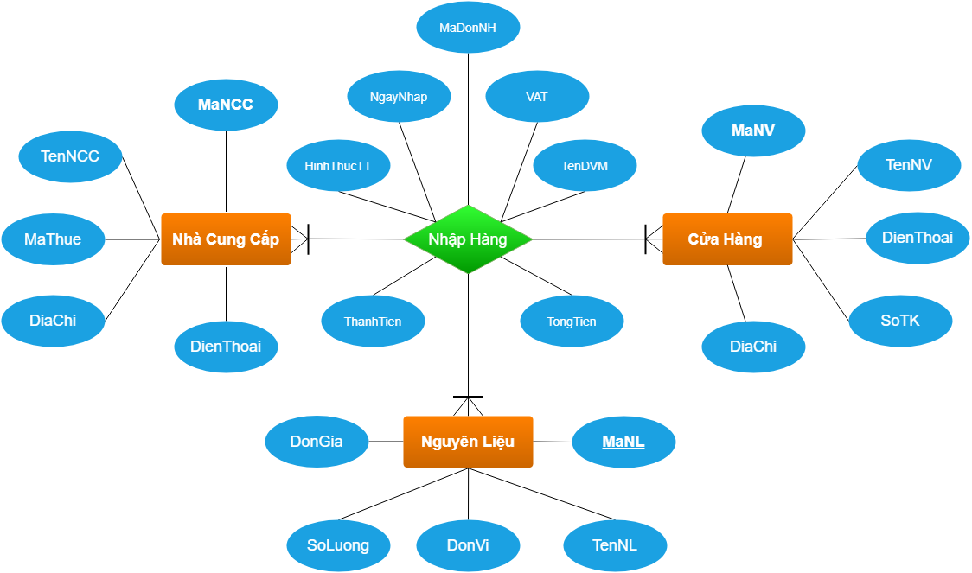

Hình 1.1 ER - Nhập Hàng

Xây dựng ER HÓA ĐƠN BÁN HÀNG

|  |  |  |
| --- | --- | --- |
| **HSDL** | **Từ Rõ Nghĩa** | **Viết Tắt** |
| Số | Mã đơn bán hàng | MaDonBH |
| Ngày | Ngày bán hàng | NgayBan |
| Đơn vị bán hàng | Tên nhà bán hàng | TenNB |
| Điện thoại | Điện thoại | DienThoai |
| Họ tên người mua hàng | Họ tên người mua hàng | TenKH |
| Tên đơn vị | Tên đơn vị mua hàng | TenDVM |
| Địa chỉ | Địa chỉ | DiaChi |
| Mã số thuế | Mã số thuế | MaThue |
| Hình thức thanh toán | Hình thức thanh toán | HinhThucTT |
| Số tài khoản | Số tài khoản | SoTK |
| Tên hàng hóa, dịch vụ | Tên hàng hóa, dịch vụ | TenHH |
| Đơn vị tính | Đơn vị tính | DonVi |
| Số lượng | Số lượng | SoLuong |
| Đơn Giá | Đơn giá | DonGia |
| Thành tiền | Thành tiền | ThanhTien |
| Cộng tiền hàng | Cộng tiền hàng | CongTien |
| Thuế suất GTGT | Thuế xuất GTGT | VAT |
| Tiền thuế GTGT | Tiền thuế GTGT | Tien_VAT |
| Tổng cộng tiền thanh toán | Tổng cộng tiền thanh toán | TongTien |

* Xác định thực thể:
* NguoiMuaHang(**MaKH**, TenKH, MaThue, DiaChi, DienThoai, SoTK)
* KHO CỬA HÀNG (**MaHH**, TenHH, DonVi, SoLuong, DonGia)
* CỬA HÀNG (**MaNV,** TenNV, DiaChi, DienThoai, SoTK)
* Xác định quan hệ
* BÁN HÀNG: các thuộc tính còn lại trong từ điển

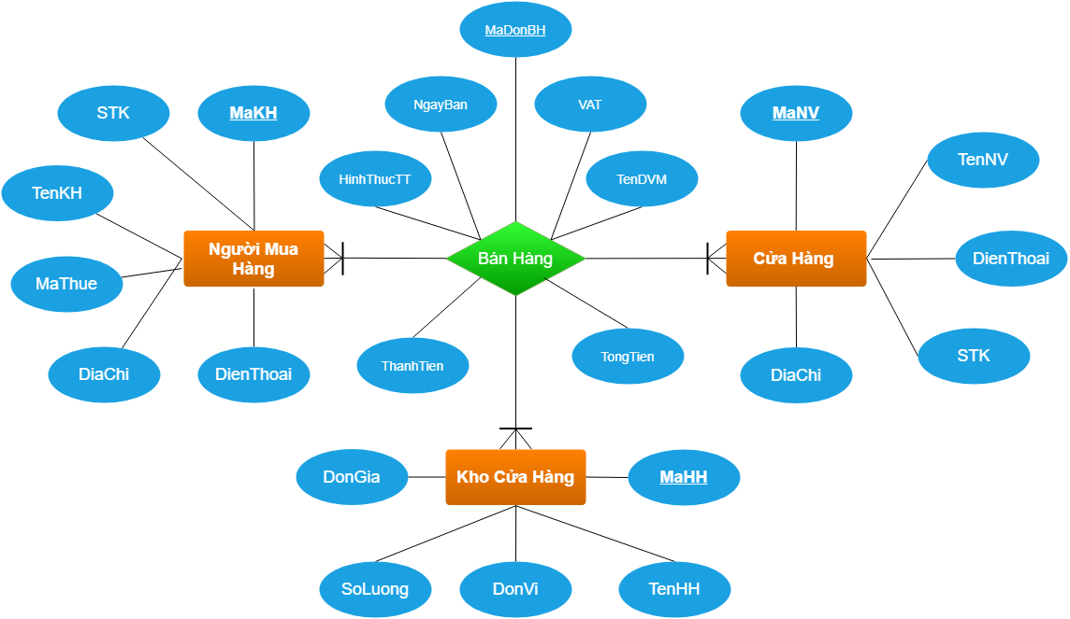

Hình 1.2 ER - Bán Hàng

* 1. ***Thiết kế cơ sở dữ liệu mức logic***
* Chuyển thực thể ta có:
* NhaCungCap (**MaNCC**, TenNCC, MaThue, DiaChi, DienThoai)
* KhoCuaHang (**MaHH**, TenHH, DonVi, SoLuong, DonGia)
* CuaHang (**MaNV,** TenNV, MaThue, DiaChi, SoTK)
* NguoiMuaHang (**MaKH**, TenKH, MaThue, DiaChi, DienThoai, SoTK)
* Chuyển quan hệ thu được:
* NhapHang(**MaDonNH**, MaNCC, MaHH, MaNV, TenNV, NgayNhap, DonGia, MaNL, TenNL, DonVi, SoLuong, VAT, TongTien)
* BanHang(**MaDonBH**, MaHH, MaKH, TenHH, MaNV, TenNV, NgayBan, VAT, TongTien, SoLuong, DonGia, )
* Chuẩn Hóa quan hệ NHẬP HÀNG:
* NhapHang (**MaDonNH**, **MaNCC**, MaNV, TenNV, NgayNhap)
* HoaDonNhapHang(**MaDonNH**, **MaHH**, MaNL, TenNL, DonVi, SoLuong, DonGia, VAT, TongTien)
* Chuẩn hóa quan hệ BÁN HÀNG:
* BanHang(**MaDonBH**, MaNV, TenNV, NgayBan)
* HoaDonBanHang(**MaDonBH**, MaKH, MaHH, TenHH, SoLuong, DonGia, VAT, TongTien)
* Sơ đồ ràng buộc mối quan hệ:

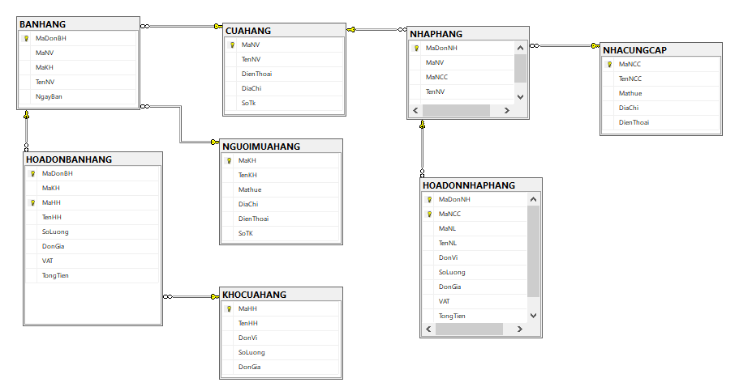

* 1. ***Thiết kế cơ sở dữ liệu mức vật lý***

Bảng Nhà Cung Cấp

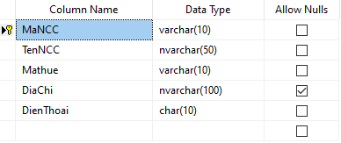

Bảng Hóa Đơn Nhập Hàng

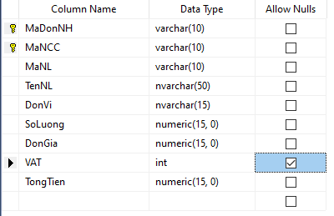

Bảng nhập hàng

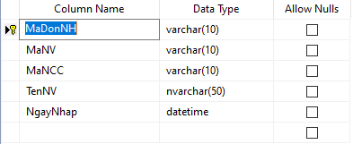

Bảng Cửa Hàng

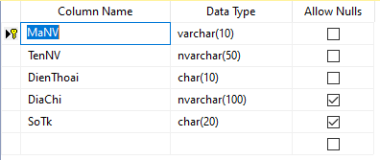

Bảng Bán Hàng

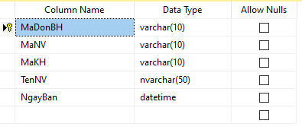

Bảng Hóa Đơn Bán Hàng

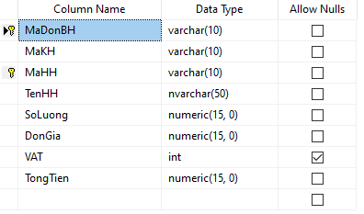

Bảng Người Mua Hàng

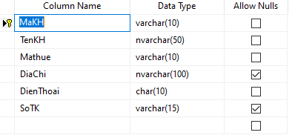

Bảng Kho Cửa Hàng

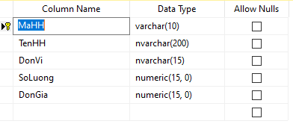

1. **Xây dựng cơ sở dữ liệu** 
   1. ***Bảng Nhà Cung Cấp***

*Tạo dữ liệu cho bảng Nhà Cung Cấp*

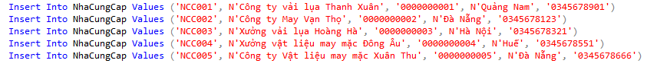

*Kết quả*

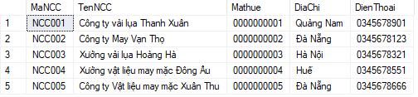

* 1. ***Bảng Hóa Đơn Nhập Hàng***

*Tạo dữ liệu cho bảngHóa Đơn Nhập Hàng*

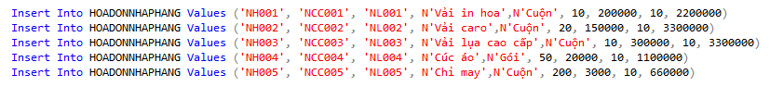

*Kết quả*

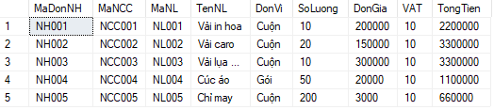

* 1. ***Bảng Nhập Hàng***

*Tạo dữ liệu cho bảng Nhập Hàng*

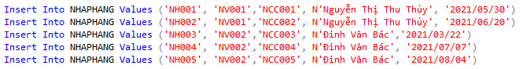

*Kết quả*

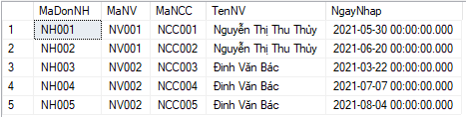

* 1. ***Bảng Cửa Hàng***

*Tạo dữ liệu cho bảng Cửa Hàng*

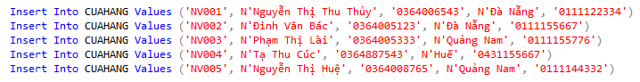

*Kết quả*

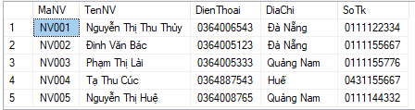

* 1. ***Bảng Bán Hàng***

Tạo dữ liệu cho bảng Bán Hàng

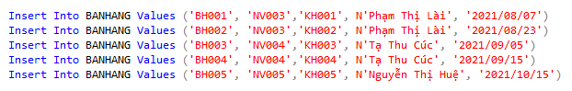

Kết quả

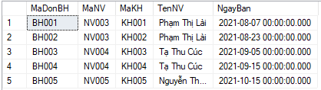

* 1. ***Bảng Hóa Đơn Bán Hàng***

Tạo dữ liệu cho bảng Hóa Đơn Bán Hàng

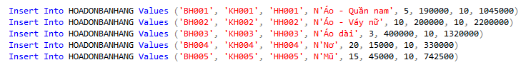

Kết quả

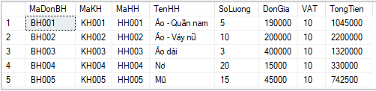

* 1. ***Bảng Người Mua Hàng***

Tạo dữ liệu cho bảng Người Mua Hàng

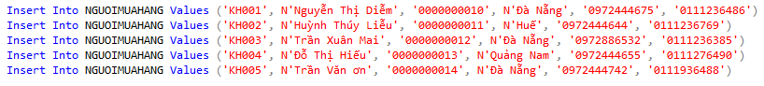

Kết quả

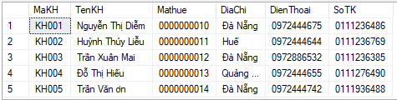

* 1. ***Bảng Kho Cửa Hàng***

Tạo dữ liệu cho bảng Kho Cửa Hàng

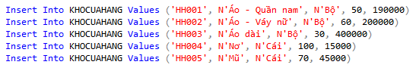

Kết quả

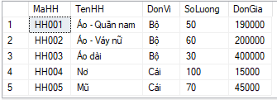

1. **Xác định và tạo index cho các thuộc tính:**

***Tạo Index:***

Create NonClustered Index idx_MaHH on HoaDonBanHang(MaHH)

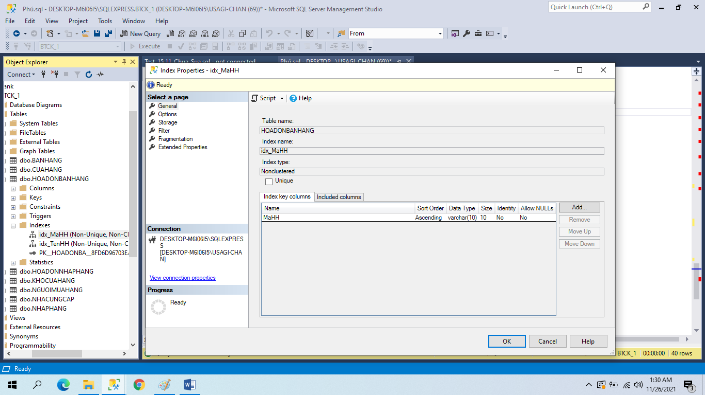

Create NonClustered Index idx_TenHH on HoaDonBanHang(TenHH)

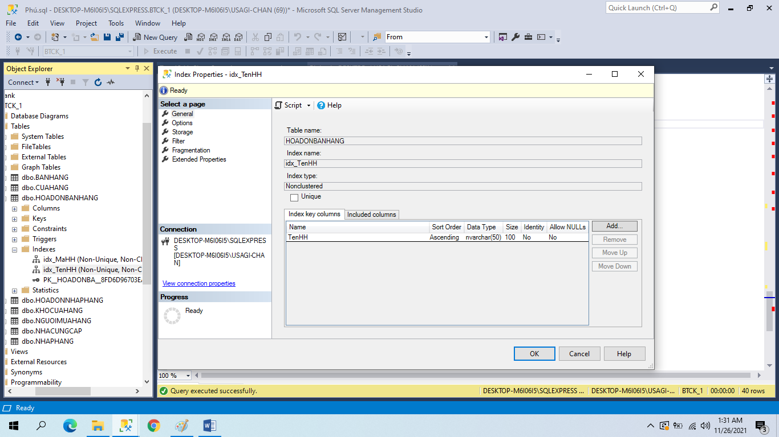

**Giải thích:**

Truy vấn đến cột MaHH hay TenHH là quá trình hoạt động diễn ra nhiều nhất của cửa hàng. Khi tìm kiếm 1 hàng hóa nào đó thì việc sử dụng index quá trình tìm kiếm sẽ nhanh và dễ dàng hơn. Thêm vào đó đây là những cột có giá trị NOT NULL và ít bị sửa đổi.

1. **Xây dựng cơ chế bảo mật tương ứng cho cơ sở dữ liệu vừa tạo:**
   1. ***Authentication***

Tạo tài khoản QuanLyCuaHang với Database mặc định là BTCK_1

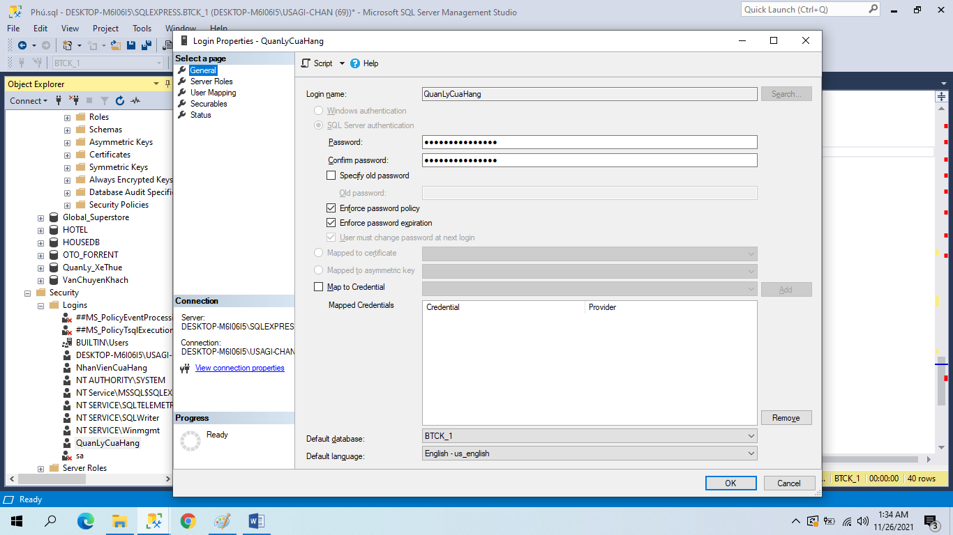

Tạo tài khoản NhanVienCuaHang với Database mặc định là BTCK_1

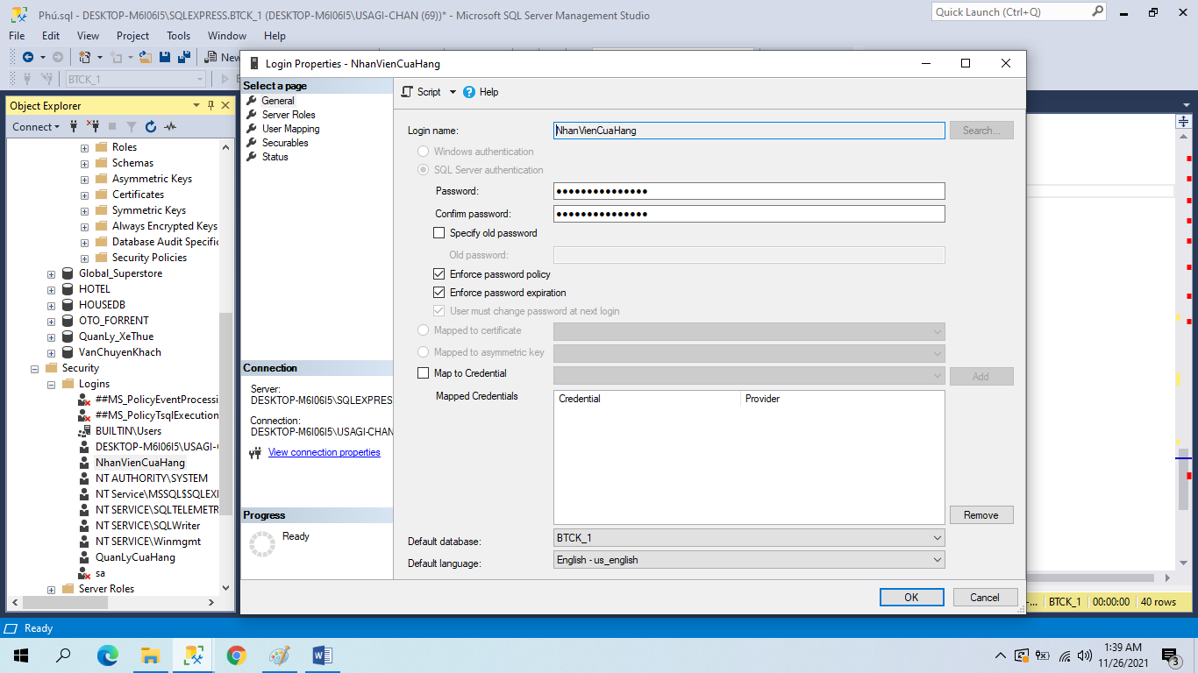

* 1. ***Authority***

Quản lý là người sở hữu và có mọi quyền sử dụng database BTCK_1

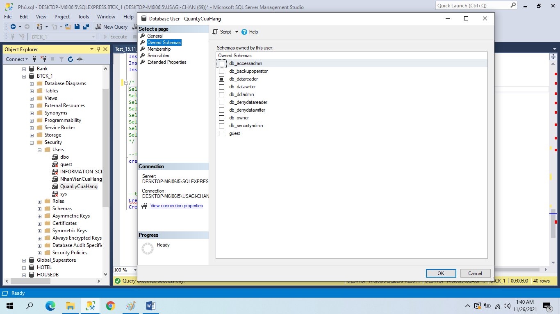

Phân quyền cho nhân viên chỉ có quyền xem

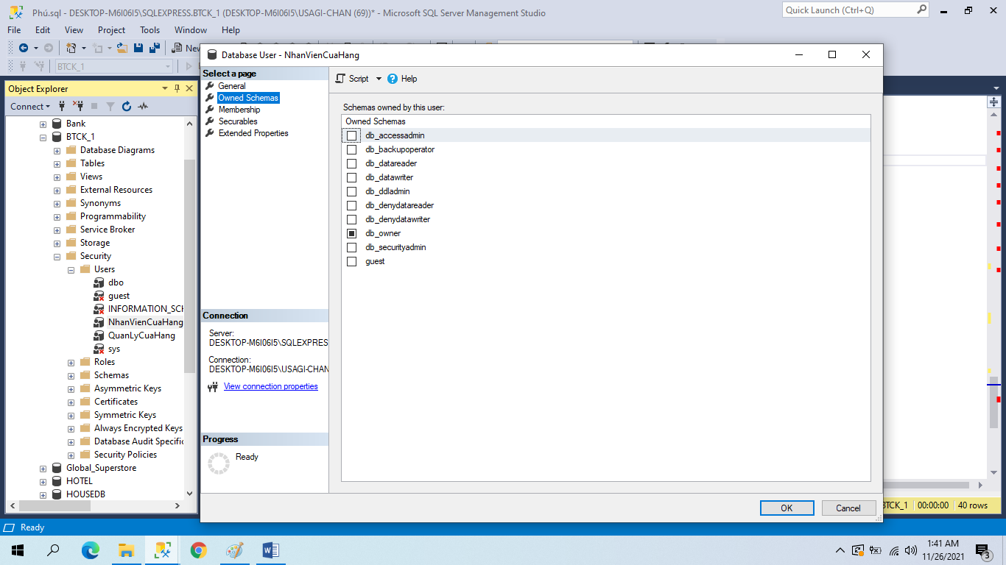

1. **Xây dựng cơ chế backup dữ liệu:**
   1. ***Thực hiện backup bằng tay***

Tạo file backup cho database TESTDB

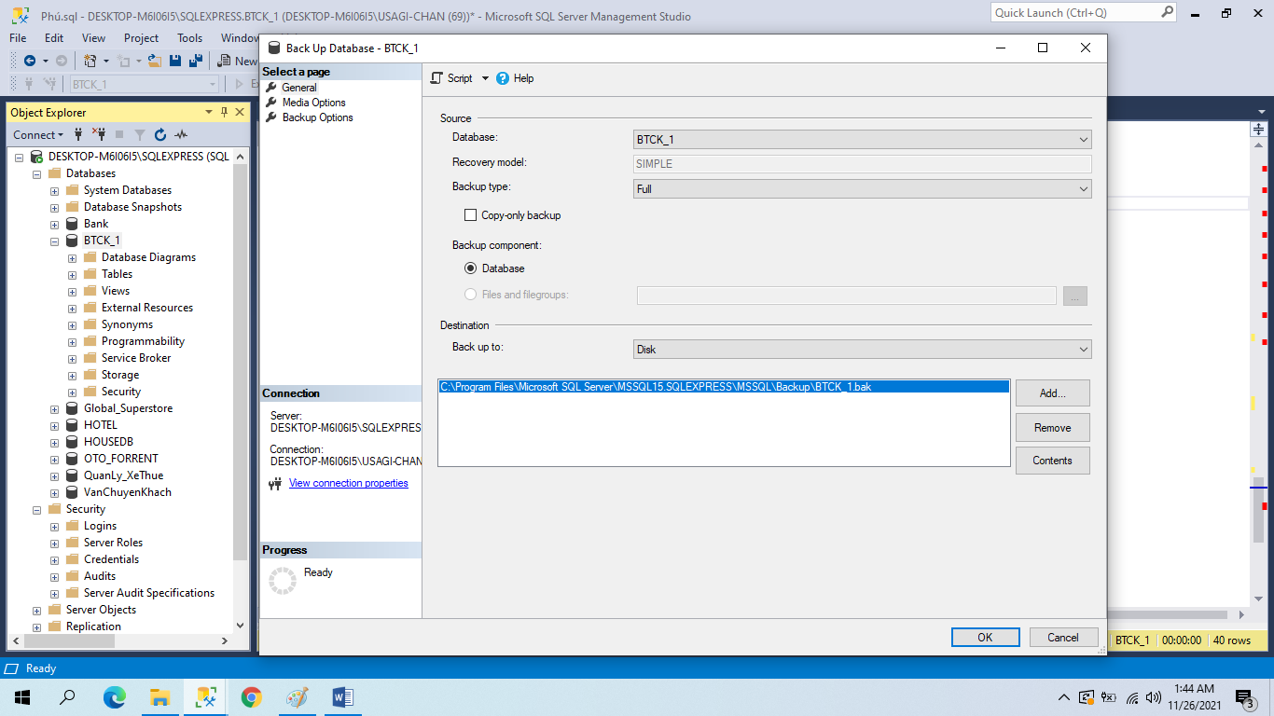

Thư mục lưu file backup

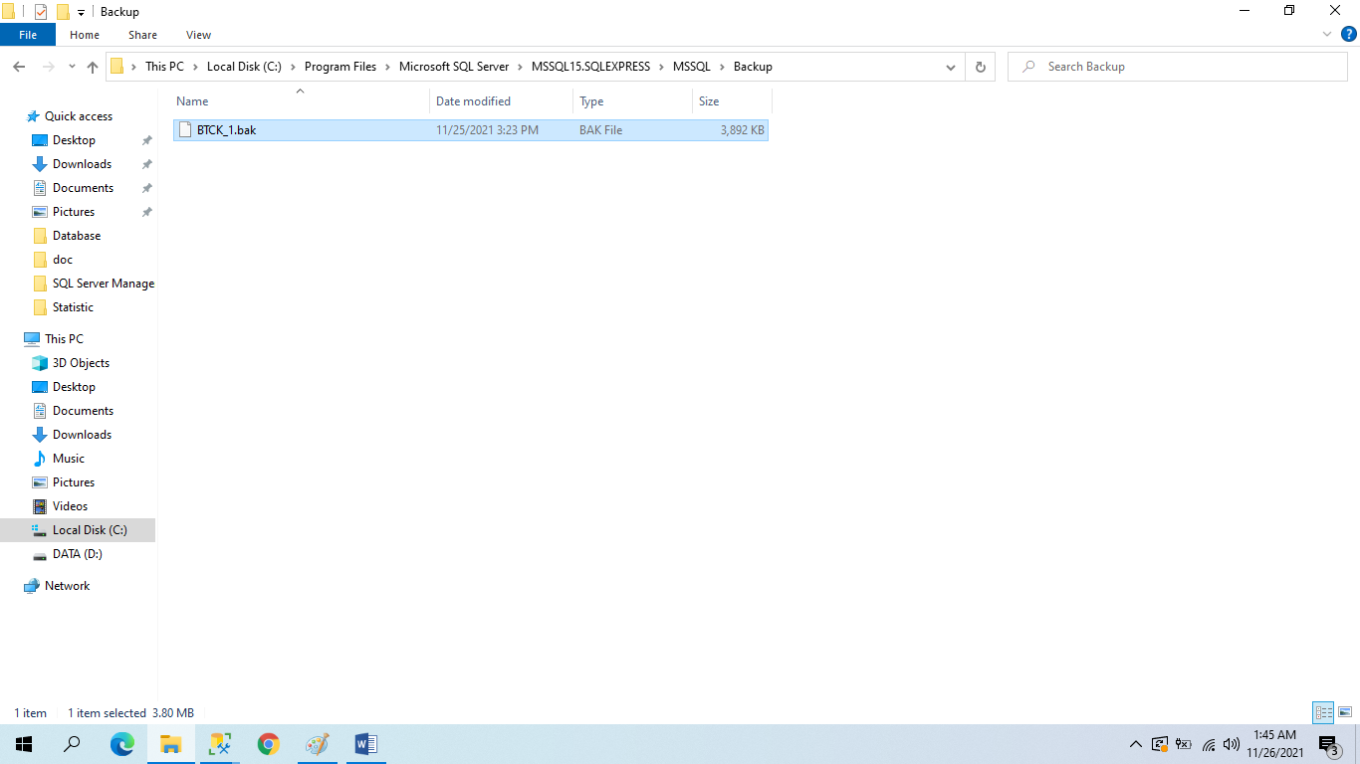

1. **Phát triển ứng dụng**
2. **Phương án giải quyết vấn đề về dữ liệu lớn**

Hiện nay, có rất nhiều cách để lưu trữ dữ liệu khi nó quá lớn và không vừa trong một ổ đĩa, thông thường chúng ta hay chọn cách up nó lên google drive, github, hay các dịch vụ điện toán đám mây như Microsoft Azure hay Amazon AWS. Azure là một nền tảng [điện toán đám mây](https://quantrimang.com/tim-hieu-ve-dien-toan-dam-may-118375) và một cổng thông tin trực tuyến, cho phép bạn truy cập và quản lý các dịch vụ, cũng như tài nguyên đám mây do Microsoft cung cấp. Các dịch vụ và tài nguyên này bao gồm lưu trữ và chuyển đổi dữ liệu, tùy thuộc vào yêu cầu. Để có quyền truy cập vào các tài nguyên và dịch vụ này, tất cả những gì bạn cần là kết nối Internet đang hoạt động và khả năng kết nối với Azure Portal.

**Bước 1**: tạo tài khoản và đăng nhập vào Microsoft Azure

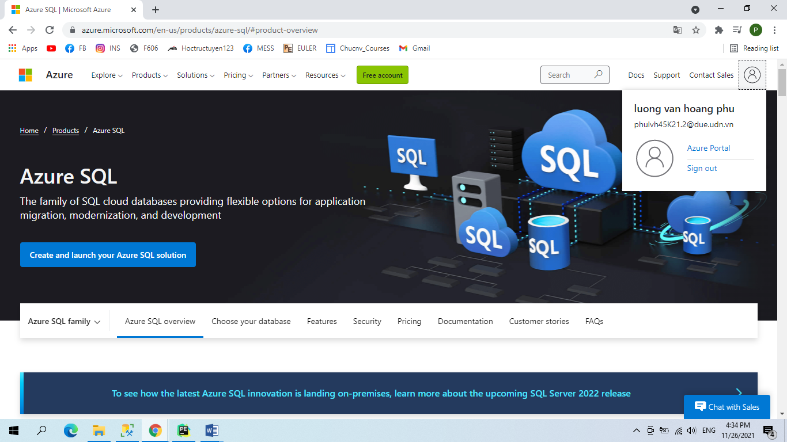

**Bước 2**: nhấn và truy cập vào Azure Portal

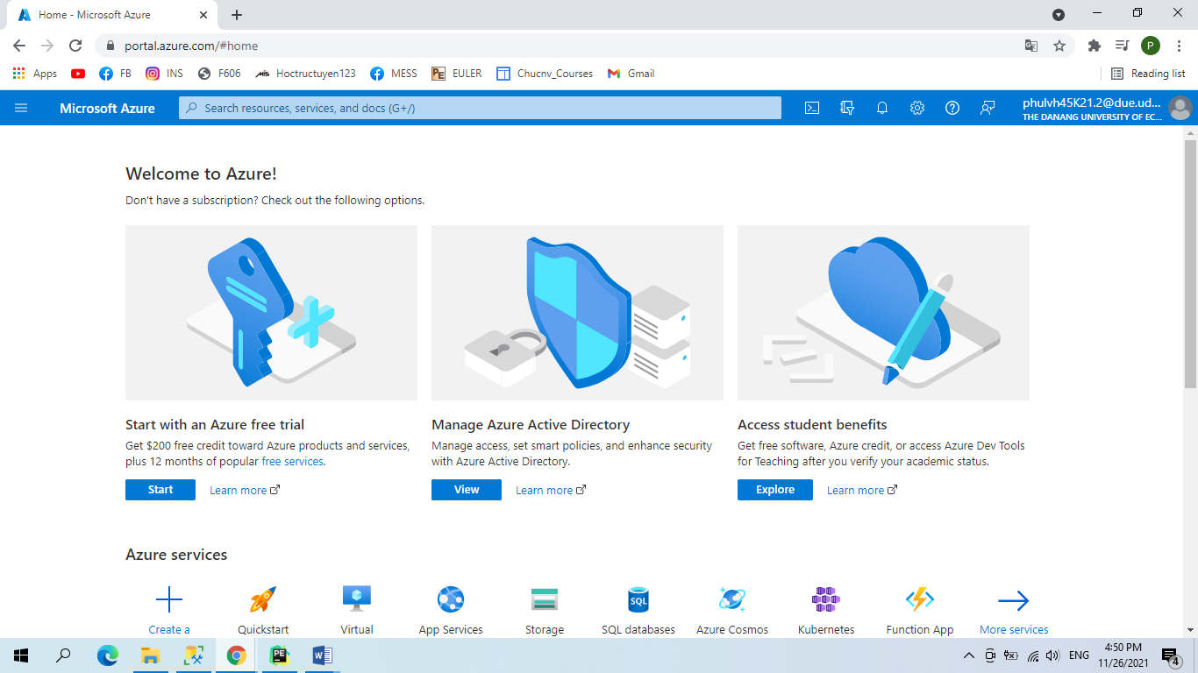

**Bước 3**: chọn mục tùy chọn 🡪 Sql Database 🡪 Create

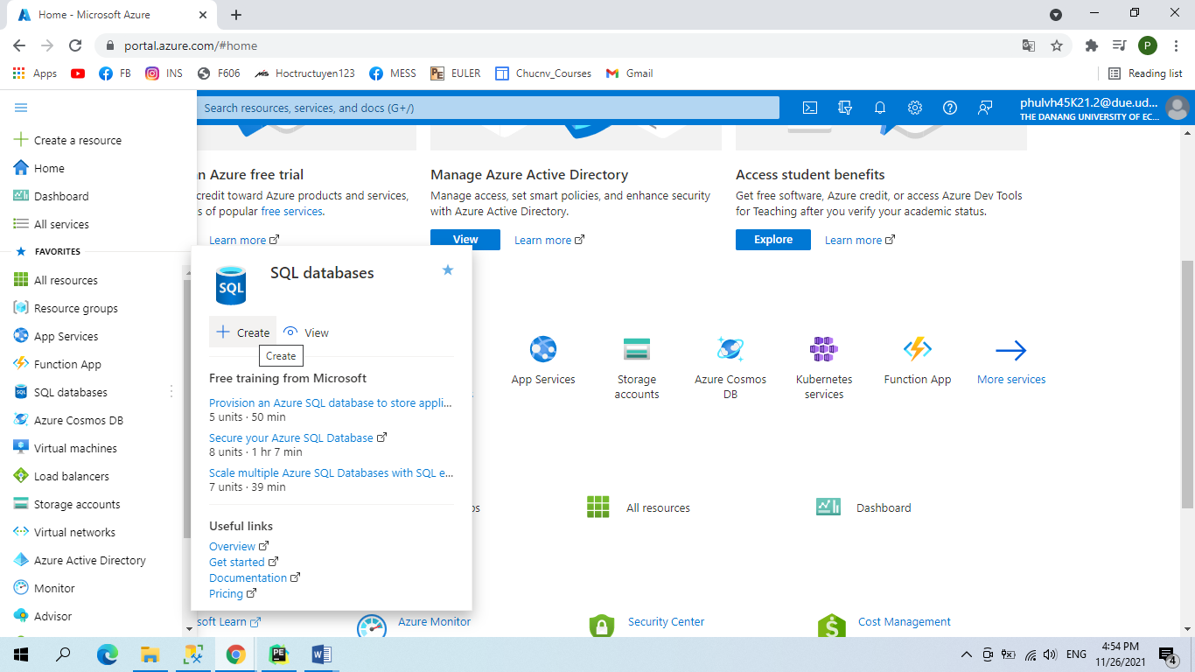

Từ bước này trở đi phải tốn phí dịch vụ để có thể tiếp tục truy cập và tạo cơ sở dữ liệu và lưu trữ, nên nhóm em chỉ có thể đến bước này. Ở trên là 3 bước để có thể sử dụng dịch vụ Cloud Azure để có thể làm việc và lưu trữ cho một lượng dữ liệu vô hạn.

1. **Đề phòng phương án bị tấn công bởi SQL Ijnection**

SQL Injection: SQL injection là một lỗ hổng bảo mật web cho phép kẻ tấn công can thiệp vào các truy vấn mà một ứng dụng thực hiện đối với cơ sở dữ liệu của nó, nó thường cho phép kẻ tấn công xem dữ liệu mà chúng thường không thể lấy được, nó có thể bao gồm dữ liệu thuộc về người dùng khác hoặc bất kỳ người nào khác dữ liệu mà bản thân ứng dụng có thể truy cập trong nhiều trường hợp, kẻ tấn công có thể sửa đổi hoặc xóa dữ liệu này gây ra các thay đổi liên tục đối với nội dung hoặc hành vi của ứng dụng trong một số tình huống kẻ tấn công có thể tăng khả năng một cuộc tấn công SQL injection để xâm nhập máy chủ bên dưới hoặc các máy chủ back-end hoặc thực hiện một cuộc tấn công từ chối dịch vụ.

*Có nhiều cách để phòng chống SQL Injection như*:

* Mã hóa dữ liệu: sử dụng mã hóa MD5 để mã hóa mật khẩu của database, việc này đồng thời giúp kiểm tra tính vẹn toàn của dữ liệu trước và sau khi sử dụng
* Giới hạn quyền truy cập: tạo các account trong DB và phân quyền rõ ràng cho từng account truy cập cho một số bảng cần sử dụng chứ không sử dụng account root để truy cập vào DB đó, khi làm như vậy việc Injection SQL có thực hiện cũng không thể tác động được đến dữ liệu cho các bảng chính
* Sao lưu dữ liệu thường xuyên: nên sao lưu các dữ liệu chính và cần thiết thường xuyên vì nêu bị tấn công và mất dữ liệu vẫn có thể khôi phục được chúng
* Lọc dữ liệu từ người dùng: Ta sử dụng filter để lọc các kí tự đặc biệt (; ” ‘) hoặc các từ khoá (SELECT, UNION) do người dùng nhập vào. Nên sử dụng thư viện/function được cung cấp bởi framework. Viết lại từ đầu vừa tốn thời gian vừa dễ sơ sót.